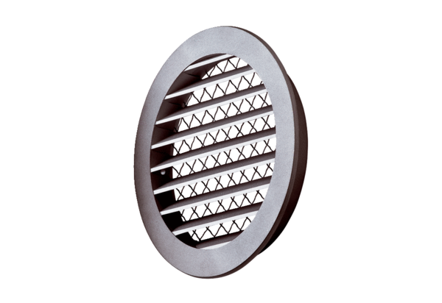Külső rács MGR 160 aluCsomagolási egység: 1 darabVálaszték: K
Termékszám: 0078.0036Gyártó: MAICO

